Администрация городского поселения «Могзонское»

П О С Т А Н О В Л Е Н И Е

26 июля 2022 года №77 а

Об утверждении дизайн-проекта благоустройства общественной территории городкого поселения «Могзонское», по адресу: Забайкальский край, район Хилокский, пгт. Могзон, ул. Куйбышева в рамках реализации муниципальной программы «Формирование современной городской среды городского поселения «Могзонское» на 2019-2024 годы», подлежащей благоустройству в 2023 году

В целях реализации федерального проекта «Формирование комфортной городской среды» в составе государственной программы Российской Федерации «Обеспечение доступным и комфортным жильем и коммунальными услугами граждан Российской Федерации», Федеральным Законом от 06 октября 2003 года № 131-ФЗ «Об общих принципах организации местного самоуправления в Российской Федерации», Постановлением Правительства Забайкальского края от 31 августа 2017 года № 372 «Об утверждении государственной программы Забайкальского края «Формирование современной городской среды (2018-2022 годы)», учитывая Протокол от 16 мая 2022 года № б/н заседания муниципальной общественной комиссии, администрация городского поселения «Могзонское» п о с т а н о в л я е т :

- Утвердить дизайн-проект по благоустройству общественной территории по адресу: Забайкальский край, пгт. Могзон,ул. Куйбышева, в рамках реализации муниципальной программы «Формирование современной городской среды городского поселения «Могзонское» на 2019-2024 годы» в 2023 году согласно приложению.
- Контроль за исполнением данного постановления оставляю за собой.
- Разместить настоящее постановление в информационно-телекоммуникационной сети «Интернет» на официальном сайте и на информационных стендах администрации городского поселения «Могзонское».

Глава городского
поселения «Могзонское» А.А. Чирикин

Приложение
к постановлению Администрации
городского поселения «Могзонское»
от 26 июля 2022г. №77а
.

Обоснование
Важной задачей администрации городского поселения «Могзонское» является формирование и обеспечение среды, комфортной и благоприятной для проживания населения. Реализация проектов территории пгт. Могзон путем вовлечения граждан и организаций к деятельности органов местного самоуправления, повышение заинтересованности жителей в участии и решения проблем местного значения, формирование активной жизненной позиции населения.
Описательная часть
Данный дизайн проект создан с целью приведения в нормативное состояние данной общественной территории и создания максимально благоприятных, комфортных и безопасных условий для посещения гражданами. Данная общественная территория подлежит благоустройству в рамках мероприятий муниципальной программы «Формирование современной городской среды в рамках реализации муниципальной программы «Формирование современной городской среды городского поселения «Могзонское» на 2019-2024 годы.
Проведение мероприятий по благоустройству общественной территории ул. Куйбышева пгт. Могзон, обеспечит благоприятные условия для жизнедеятельности граждан, поможет отвлечь подрастающее поколение от негативного влияния социума (алкоголь, наркотики), поспособствует развитию оригинального направления в спорте, повысит привлекательность, комфортность всего городского поселения «Могзонское» в целом.
Реализация проекта по благоустройству общественной территории ул. Куйбышева «Строительство спортивной площадки для уличных видов спорта на территории городского поселения «Могзонское» включает следующий перечень работ:
- Подготовительные работы на участке под площадку (земляные работы ).
- Устройство покрытия площадки:
- устройство покрытия оснований из песка (толщина 150 мм)
- устройство оснований из щебня (толщина 150 мм)
- устройство бетонной (цементной стяжка) площадки (общей толщиной 100 мм);
- устройство покрытия площадки из плиток на основе резиновой крошки на клей (толщина 30мм);
- нанесение разметки.
- Установка ограждения площадки (решетки сделаны из профильной трубы 40х40 мм)
- по длинным сторонам стойки сделаны из трубы 80х40 мм и их высота составляет 3м
- по коротким сторонам стойки сделаны из трубы 80х80 мм и их высота составляет 4м
4. Монтаж стоек волейбольных, ворот для мини-футбола .
5. Монтаж скамеек и урн в количестве 6 шт.
6. Установка освещения

Местонахождение планируемого участа под спортивную площадку со спутника

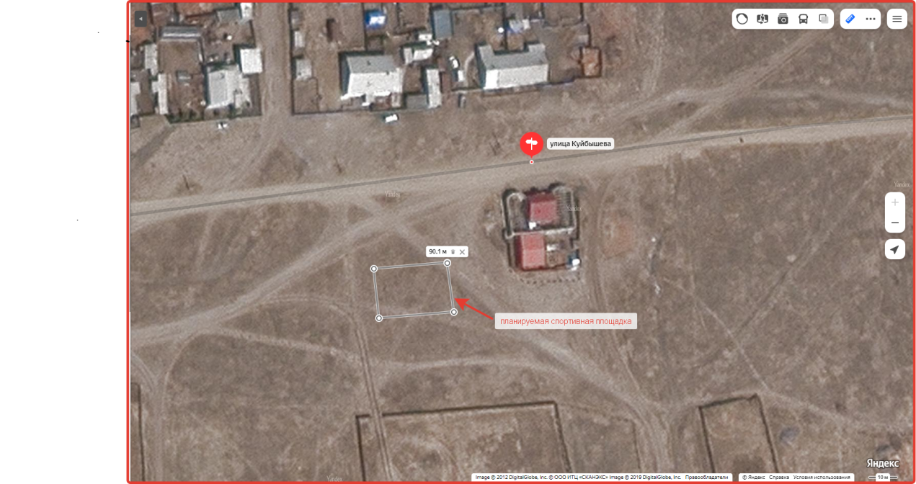

Фото территории в настоящее время

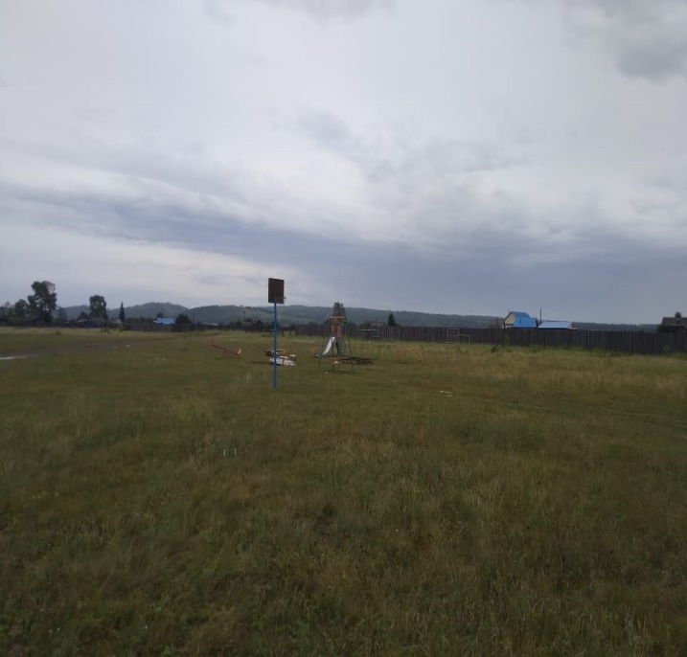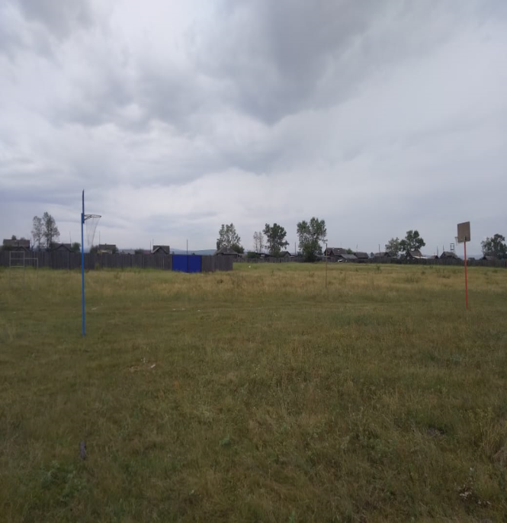

Примерная спортивная площадки 30х15м (волейбол, мини-футбол)
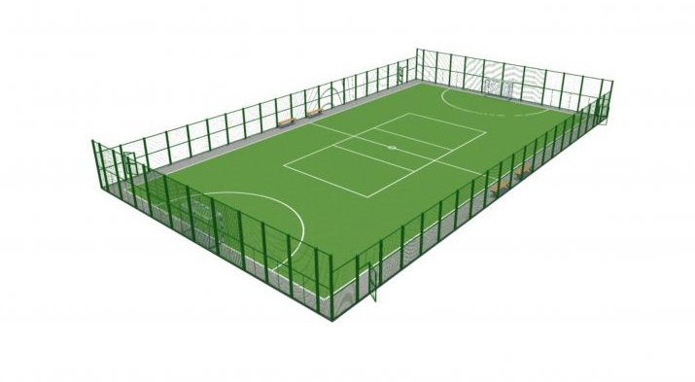

Количество объектов благоустройства

Примерная визуализация объектов благоустройства | Количество
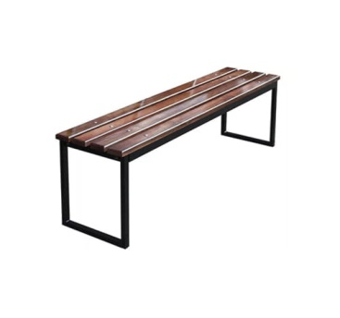 | 6
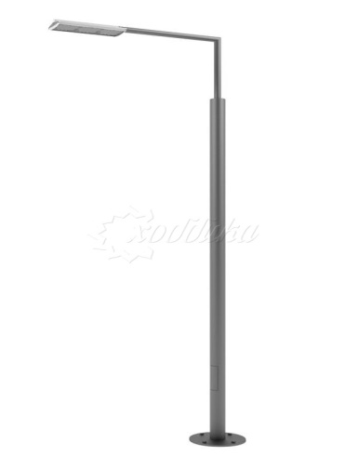 | 2
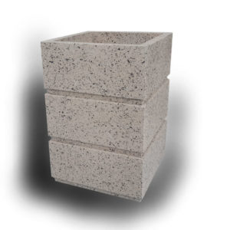 | 6

